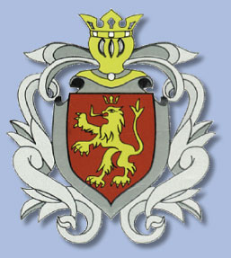
B U R M I S T R Z

RADOMYŚLA WIELKIEGO

Z A P R A S Z A

PIŁKA NOŻNA

GMINNY TURNIEJ O PUCHAR BURMISTRZA

RADOMYŚLA WIELKIEGO 2024
Eliminacje - 13.07.2024 r. sobota od godz. 16:00

Grupa A | Grupa B | Grupa C | Grupa D
13.07.2024 r. sobota godz.18:15 | 13.07.2024 r. sobota godz.16:00 | 13.07.2024 r. sobota godz.16:00 | 13.07.2024 r. sobota godz.18:15
Gosp. Dąbrówka Wisłocka | Gosp. Podborze | Gosp. Dulcza Wielka | Gosp. Pień
1.Zgórsko | 1.Podborze | 1.Dulcza Wielka | 1.Janowiec
2.Dabrówka Wisł. | 2.Radomysl Wielki | 2.Dulcza Mała | 2.Pień

Finał 20.07.2023 r. Sobota godz. 15:00
Stadion: KS ATUT PODBORZE

